16 kwietnia 2021

Zadanie 1

Wiersz pt.: „Halo, tu mówi Ziemia”

*Dzień dobry, dzieci! Jestem Ziemia,*

*wielka, okrągła jak balonik.*

*Z tej strony – Słońce mnie opromienia,*

*a z tamtej – nocy cień przesłonił.*

*Gdy jedna strona jest oświetlona,*

*to zaciemniona jest druga strona.*

*Wy zajadacie pierwsze śniadanie,*

*a spać się kładą Amerykanie.*

*Właśnie!*

*Bo ja się kręcę w krąg, jak bardzo duży bąk. – Dobranoc! – wołam. – Dzień dobry! – wołam, to znaczy zrobiłam obrót dokoła. A oprócz tego wciąż, bez końca, muszę się kręcić wokół Słońca. Nigdyście jeszcze nie widzieli takiej olbrzymiej karuzeli! Bo trzeba mi całego roku, ażeby Słońce obiec wokół.*

Uświadamianie dzieciom, że Ziemia jest kulą składającą się z dwóch półkul, że kręci się wokół własnej osi i krąży wokół Słońca, a na pełny obrót potrzebuje całego roku. (Można pokazać globus). Wyjaśnianie dzieciom, że Ziemia kręci się wokół własnej osi. Na ten obrót potrzebuje 24 godzin. Dzień jest po tej stronie Ziemi, która jest zwrócona do Słońca – widać je na niebie, jeśli nie ma chmur. Noc jest po tej stronie Ziemi, która jest odwrócona od Słońca. Jeśli nie ma na niebie chmur, widzimy wtedy Księżyc, który odbija światło słoneczne, i gwiazdy. Wirowy ruch Ziemi powoduje zmianę oświetlenia Ziemi przez Słońce, dlatego po dniu następuje noc.

Zadanie 2

Obejrzyjcie zdjęcia Księżyca w różnych fazach (oglądana z Ziemi, oświetlana przez Słońce, część Księżyca). Księżyc to jedyny naturalny satelita Ziemi. Jest piątym, co do wielkości księżycem w Układzie Słonecznym. Obiega on Ziemię w ciągu 27 dni. Księżyc to jedyne ciało słoneczne, na którym lądowali ludzie. Łącznie stanęło na nim 12 osób(sześć lądowań w latach 1969–1972). Z Ziemi przez cały czas jest widoczna tylko jedna jego strona (drugą sfotografowano). Słońce oświetla zawsze (poza zaćmieniami) tylko połowę powierzchni Księżyca. Jego fazy są wynikiem oglądania tej połowy pod różnymi kątami, spowodowanymi różnymi położeniami Słońca, Ziemi i Księżyca względem siebie. Kiedy Księżyc jest w pełni, znajduje się po przeciwnej stronie Ziemi niż Słońce. W nowiu położenie Księżyca na sferze niebieskiej jest bliskie położeniu Słońca*.*



Zadanie 3

Lot na Księżyc – opowieść ruchowa.   
- Przygotowujemy się do lotu na księżyc.   
- Wkładamy kombinezon, który uchroni nas przed niską lub wysoką temperaturą (wykonujemy ruch suwaka sssssssssssss....),   
- zakładamy specjalne buty ( tup, tup).   
- Idziemy do rakiety ( tup, tup, tup),   
- otwieramy właz do rakiety ( klaskanie językiem).   
- Wskakujemy do środka( hop).   
- Zamykamy właz ( klaskanie językiem).   
- Siadamy na fotelu ( siup).   
- Zapinamy pasy ( klap).   
- Zanim wystartujemy należy zapłacić za podróż, nasz lot będzie kosztował jeden szeroki uśmiech, kto chce lecieć z nami ładnie się uśmiecha.   
- Odpalamy silniki - siedząc na podłodze okręcamy się wokół własnej osi i odliczamy, a na hasło start podnosimy wysoko ręce. 5, 4, 3, 2, 1.... Start!

Zadanie 4

Do obserwowania nieba, księżyca, słońca i gwiazd służy teleskop.

Proszę podzielić na sylaby, następnie na głoski: T E L E S K O P

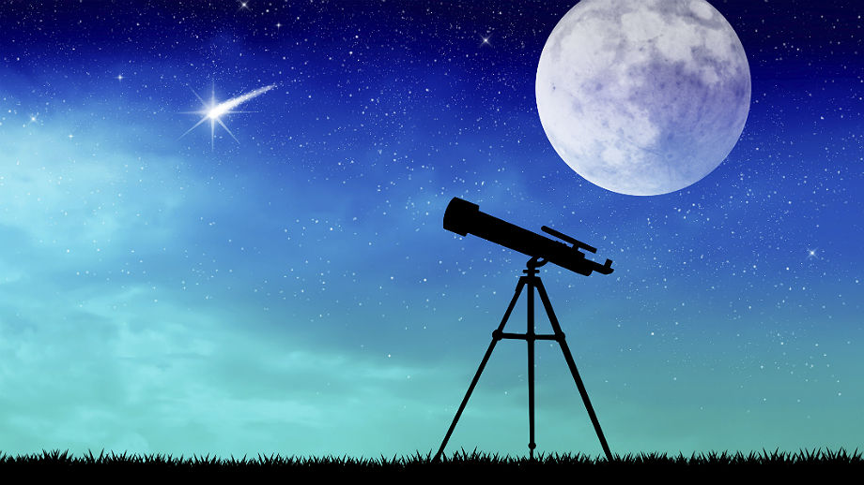

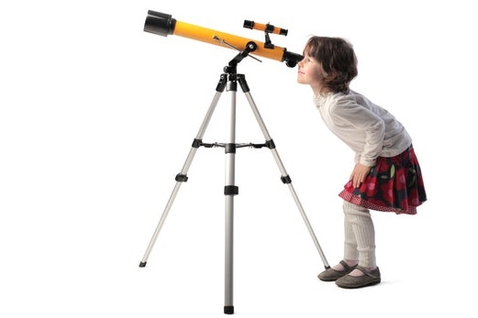

Zadanie 5

Gwiazdy, gwiazdozbiory

Na niebie gwiazdy tworzą wzory, zwane gwiazdozbiorami, które mają swoje nazwy, np.: Wielki Wóz, Mały Wóz, Panna, Bliźnięta, Lew.

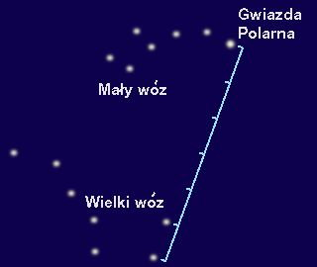

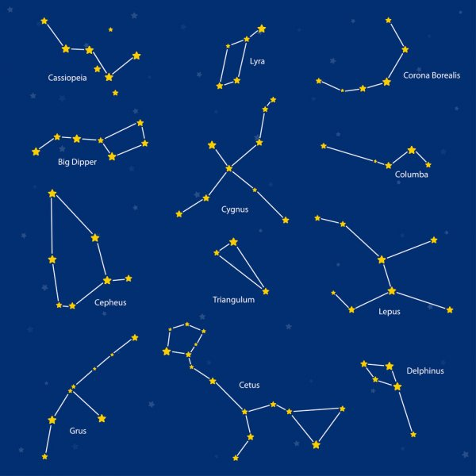

Zadanie 6

A teraz według własnego pomysłu możecie zrobić i nazwać swój „Gwiazdozbiór” – praca przestrzenna. Potrzebne wykałaczki i plastelina, albo inny materiał. Pracę plastyczną zawsze można wykonać kredkami lub farbami. Gwiazdki do pokolorowania i wycięcia.

